Бекітемін:
Оқу ісі жөніндегі орынбасары: ____________________

Бөлім: | Атом ядросы
Педагогтың аты-жөні:
Күні:
Сынып: 9 | Қатысушылар саны: | Қатыспағандар саны:
Сабақтың тақырыбы: | Элементар бөлшектер БЖБ №8
Оқу бағдарламасына сәйкес оқыту мақсаттары: | 9.6.3.9 – элементар бөлшектерді жіктеу
Сабақтың мақсаты: | - элементар бөлшектерді атайды  - бөлшектерді түрлері бойынша (лептондар, адрондар, тасымалдаушылар) жіктейді  - бөлшек пен антибөлшек ұғымын түсіндіреді  - бөлшектер физикасының зерттеу әдістерін (үдеткіштер) сипаттайды
Құндылықтарға баулу: | «Адал азамат» бағдарламасы бойынша: Бірлік және ынтымақ.  «Бірлік бар жерде – тірлік бар» (халық мақалы).  Құндылық топтық жұмыстағы жауапкершілік пен өзара құрмет арқылы жүзеге асады.
Сабақтың барысы:
Сабақтың кезеңі/ уақыт | Педагогтің әрекеті | Оқушының әрекеті | Бағалау | Ресурстар
Сабақтың басы  5 минут  Ұйымдастыру, қызығушылықты ояту, мақсат қою | Ұйымдастыру кезеңі. Сәлемдесу, түгендеу, бағалау парағын тарату.  Білімді өзектендіру: «Қатесін тап». Тақтада «Термоядролық реакциялар. Радиоизотоптар, радиациядан қорғану» тақырыбына қатысты әдейі қатесі бар 3 тұжырым/формула жазылған. Оқушылар қатені тауып, түзетеді.  Проблемалық сұрақ: Протон «бөлінбейтін» бе? Әлем шын мәнінде неден тұрады?  Оқушылардың болжамдары тыңдалып, сабақтың тақырыбы мен мақсаты бірге анықталады. | Қатені тауып, дұрыс нұсқасын дәлелдейді.  Болжам айтып, мақсатты анықтауға қатысады. | ҚБ: ауызша кері байланыс, «Бас бармақ». | Слайд  Бағалау парағы
Сабақтың ортасы  10 минут  Галереяға саяхат. «Галереяға саяхат» | «Галереяға саяхат». Қабырғаға тақырыптың 4 бөлігі бойынша плакат ілінген; топтар 2,5 минуттан әр «экспонатта» болып, негізгі ойды жазады:  1-экспонат: Элементар бөлшектер – ішкі құрылымы әзірге анықталмаған бөлшектер.  2-экспонат: Лептондар: электрон, мюон, нейтрино; кварктар: u, d, s, c, b, t – адрондарды (протон = uud, нейтрон = udd) құрайды.  3-экспонат: Әрекеттесу тасымалдаушылары: фотон, глюон, W/Z бозондар; Хиггс бозоны (2012).  4-экспонат: Әр бөлшектің антибөлшегі бар (позитрон e⁺).  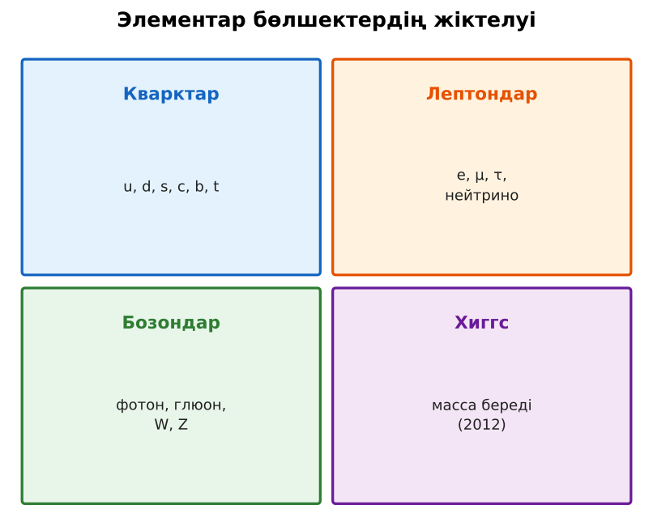  1-сурет. Элементар бөлшектердің жіктелуі | Топпен плакаттардан ақпарат жинап, түйіндейді. | Дескриптор:  - элементар бөлшектерді атайды;  - топта/жұпта белсенді жұмыс істейді.  2 балл | 4 плакат  Стикерлер
Сабақтың ортасы  25 минут  Бөлім бойынша жиынтық бағалау (БЖБ) | БЖБ №8 «Атом ядросы» бөлімі бойынша спецификацияға сәйкес өткізіледі.  Нұсқаулық беріледі, уақыт қадағаланады, жұмыстар жиналады.  ЕББҚ оқушыларына: белсенді рөл беру (уақыт сақшысы, материал таратушы); жұп-тьютор (күшті оқушымен бірге жұмыс). | БЖБ тапсырмаларын өз бетінше орындайды. | Балл қою кестесі (спецификация бойынша) | БЖБ тапсырма парақтары
Сабақтың соңы  5 минут  Бекіту, рефлексия, үй тапсырмасы | Бекіту: Plickers викторинасы (мұғалім алдын ала дайындайды). Сұрақтар:  - Протон құрамы? (uud)  - Электронның антибөлшегі? (позитрон)  - Хиггс бозоны ашылған жыл? (2012)  Plickers: https://www.plickers.com/  Рефлексия «Баспалдақ»: оқушы стикерін баспалдақтың өзі жеткен сатысына («білемін», «түсінемін», «қолдана аламын», «түсіндіре аламын») жапсырады.  Үй тапсырмасы (таңдау бойынша):  - А: §42; кесте.  - В: Стандартты модель кестесін салу.  - С: ЦЕРН және Қазақстан ғалымдарының қатысуы туралы хабарлама. | Викторинаға жауап береді.  Балын қосып, өзін-өзі бағалайды.  Рефлексия жасайды. | Дескриптор: викторина сұрақтарының 80%-ына дұрыс жауап береді – 1 балл  Шкала: 90–100% «өте жақсы», 70–89% «жақсы», 50–69% «қанағаттанарлық» | Plickers (QR)  Kundelik.kz
Мұғалімге ескерту: оқушылар жиі жіберетін қателер
- Протон – элементар. → Кварктардан тұрады.
Өмірмен байланыс
Үлкен адрон коллайдері 2012 жылы Хиггс бозонын ашты.
Тапсырмалардың жауап кілті
Тапсырма | Жауабы
А | p = uud, n = udd.
В | Лептон: электрон, нейтрино; адрон: протон, нейтрон; тасымалдаушы: фотон, глюон.
С | Бөлшектерді жоғары энергияда соқтығыстырып, жаңа бөлшектерді іздеу; Хиггс – бөлшектердің масса алу механизмін растады.
Қосымша 1 | Позитрон.
Қосымша 2 | uud кварктары.
Үлгі есеп | Стандартты модель.

Қосымша 1. Оқушыға арналған тапсырмалар парағы (басып шығаруға)
Аты-жөні: …………………………………… Сынып: ………… Күні: ……………

А деңгейі
Протон мен нейтронның кварктық құрамын жаз.
____________________________________________________________________________________________
____________________________________________________________________________________________

В деңгейі
Бөлшектерді жікте: электрон, протон, фотон, нейтрино, нейтрон, глюон.
____________________________________________________________________________________________
____________________________________________________________________________________________
____________________________________________________________________________________________

С деңгейі
Үлкен адрон коллайдері не үшін салынған? Хиггс бозонының ашылуының маңызын түсіндір.
____________________________________________________________________________________________
____________________________________________________________________________________________
____________________________________________________________________________________________

Қосымша тапсырмалар
1) Электронның антибөлшегі?
____________________________________________________________________________________________
2) Протон құрамы?
____________________________________________________________________________________________
Қосымша 3. Тірек-конспект (бос орындарды сабақ барысында толтыр)
Тақырып: Элементар бөлшектер БЖБ №8

• Элементар бөлшектер – ішкі құрылымы әзірге анықталмаған бөлшектер.
• ____________ электрон, мюон, нейтрино; ___________ u, d, s, c, b, t – адрондарды (протон = uud, нейтрон = udd) құрайды.
• Әрекеттесу тасымалдаушылары: фотон, глюон, W/Z бозондар; Хиггс бозоны (2012).
• Әр бөлшектің антибөлшегі бар (позитрон e⁺).

Есімде қалған формула / ереже: ____________________________________________________________
____________________________________________________________________________________________
Қосымша 2. Бағалау парағы (әр оқушыға)
Кезең | Дескриптор | Балл | Менің балым
Галереяға саяхат. «Галереяға саяхат» | Дескриптор: - элементар бөлшектерді атайды; - топта/жұпта белсенді жұмыс істейді. | 2
Бекіту, рефлексия, үй тапсырмасы | Дескриптор: викторина сұрақтарының 80%-ына дұрыс жауап береді – 1 балл Шкала: 90–100% «өте жақсы», 70–89% «жақсы», 50–69% «қанағаттанарлық» | 1
Барлығы | 3–3 «өте жақсы», 2–2 «жақсы», 1–1 «қанағаттанарлық» | 3

Қосымша 4. Көрнекілік (интерактивті тақтаға немесе басып шығаруға)
1-сурет. Элементар бөлшектердің жіктелуі

Суретпен жұмыс (сұрақтар): 1) Суретте қандай құбылыс/құрылғы бейнеленген? 2) Қандай физикалық шамалар көрсетілген және олар қалай байланысқан? 3) Суретке сүйеніп, өмірден бір мысал келтір.
Сандық ресурстар (QR-кодтар)
Plickers – викторина  https://www.plickers.com/   | Bilimland – видеосабақ  https://bilimland.kz/   | OPIQ – цифрлық оқулық  https://www.opiq.kz/  

